同济大学
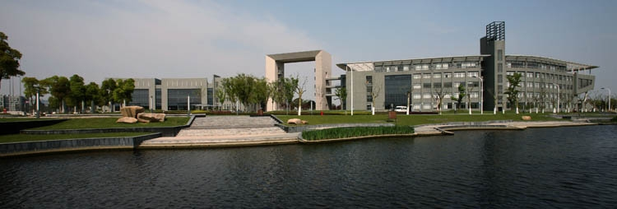
1、一级学科全国排名
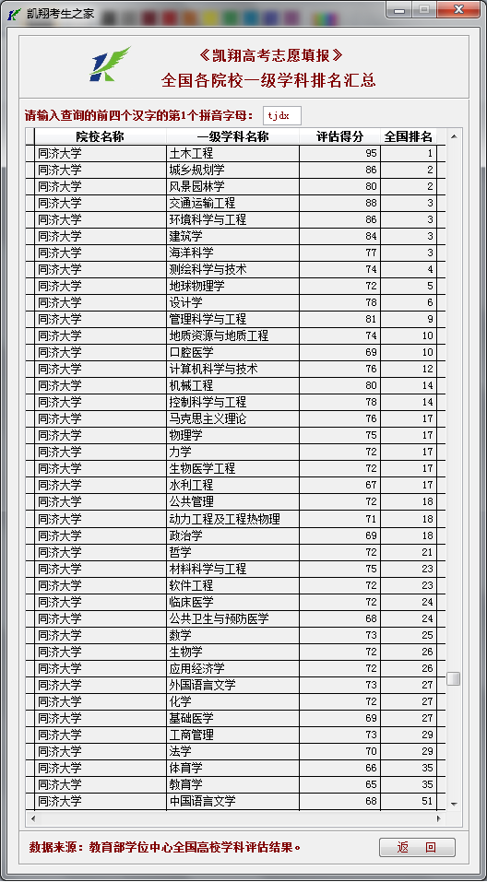
2、国家重点学科
一级学科国家重点学科：建筑学、土木工程、交通运输工程
二级学科国家重点学科：海洋地质、工程力学、机械设计及理论、材料学、控制理论与控制工程、大地测量学与测量工程、环境工程
3、星级专业全国排名
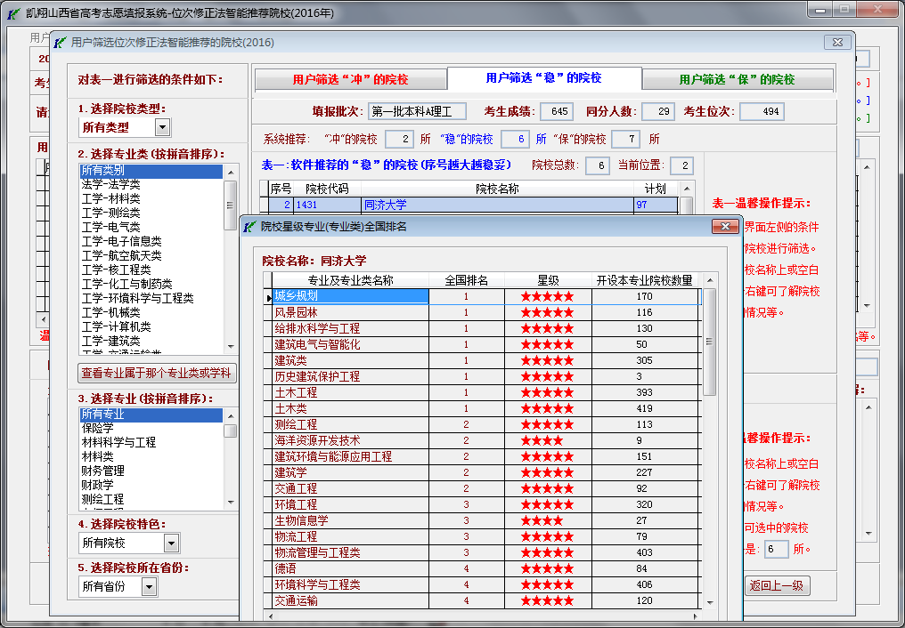
说明：上图是2016年理科高考成绩645分使用《凯翔高考志愿填报》软件【位次修正法智能推荐院校】模块时，软件智能推荐的稳的院校之一同济大学，同济大学2016年理科投档线635分。
4、国家级特色专业
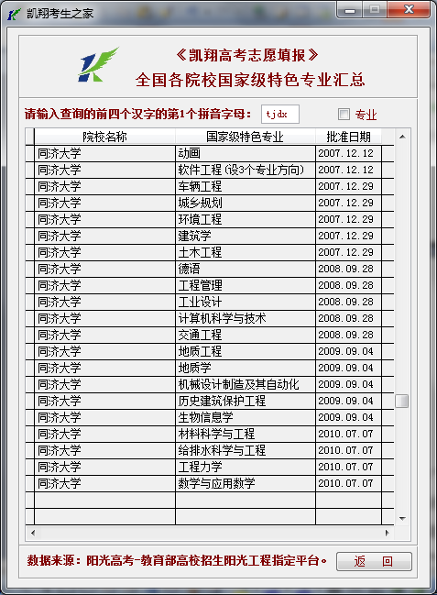
5、学校简介
同济大学是国家“985工程”和“211工程”重点建设的教育部直属高校。同济大学的前身是1907年德国医生埃里希•宝隆在上海创办的德文医学堂，翌年改名同济德文医学堂。1912年与创办不久的同济德文工学堂合并，更名为同济德文医工学堂。1923年正式定名为大学。1927年成为国立同济大学，是中国最早的七所国立大学之一。1937年抗日战争爆发后，同济大学经过六次搬迁，先后辗转浙、赣、桂、滇等地，1940年迁至四川宜宾的李庄古镇坚持办学。1946年回迁上海以后，发展成为以理、工、医、文、法五大学院著称的综合性大学。1952年院系调整，同济大学原有的医、理、文、法、测绘、机电、造船等优势学科或支援其它高校，或整体搬迁内地。同时，全国10多所大学的土木建筑相关学科汇聚同济，使之成为国内土木建筑领域规模最大、学科最全的工科大学。1995年，实现由教育部和上海市“共建”。1996年，上海城市建设学院和上海建筑材料工业学院并入。2000年，与上海铁道大学合并，组建成新的同济大学。2003年，上海航空工业学校划归同济大学管理。2004年，列为中组部直管高校。
学校现有全日制本科生17474人，硕士研究生13812人，博士研究生4524人。另有外国留学生3814人。拥有专任教师2770人，其中专业技术职务正高级930人，中国科学院院士9人，中国工程院院士8人（含中国工程院外籍院士1人），第三世界科学院院士2人，美国工程院外籍院士1人，瑞典皇家工程科学院外籍院士1人。中组部"千人计划"学者39人，教育部"长江计划"特聘（讲座）教授33人，"973项目"首席科学家（含国家重大基础研究计划）23人，国家杰出青年科学基金获得者38人，国家级教学名师5人。国家自然科学基金创新群体5个，教育部创新团队7个，国家级教学团队6个。
学科设置涵盖工学、理学、医学、管理学、经济学、哲学、文学、法学、教育学、艺术学等10个门类。现有本科招生专业76个（其中50个专业按17个专业大类招生），硕士学位授权学科点涵盖一级学科54个，专业硕士学位授权点17个，工程硕士授权领域26个，博士学位授权学科点涵盖一级学科31个，专业博士学位授权点3个，博士后流动站25个。其中，国家一级重点学科3个，国家二级重点学科7个，国家二级重点学科（培育）3个，上海高校一流学科17个。拥有3个国家重点实验室、1个国家工程实验室、1个国家协同创新中心、5个国家工程（技术）研究中心以及28个省部级重点实验室和工程（技术）研究中心。

